4.5.3 Menügedecke und Gläserstellungen
Informationsblatt zu verschiedenen Menügedecken mit Gläserstellungen
Beim Eindecken der Gläser gilt es, diese so anzuordnen, dass der Gast das Glas leicht erreichen kann. Hierzu können die Gläser in Längs-, Block- oder L-Form angeordnet werden. Dabei ist jeweils ein 45° Winkel zur Tischkante einzuhalten.

Das kleinste oder niedrigste Glas, meist das Wasserglas, steht immer vorne, weil dadurch das Einschenken erleichtert wird. Um ein stimmiges Gesamtbild des Gedeckes zu erreichen, steht das höchste Glas immer hinten.

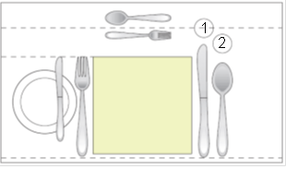
3 Gang – Menü
1 Rot-/Weißweinglas
2 Mineralwasserglas

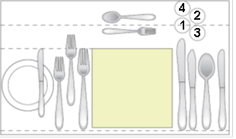
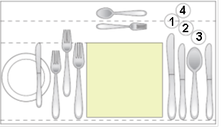
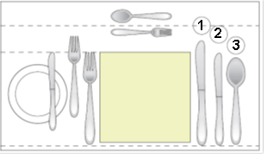
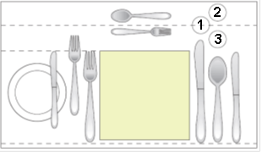
4 Gang – Menü 5 Gang – Menü
1 = meist Rotweinglas 2 = Weißweinglas
3 = Mineralwasserglas 4 = Schaumweinglas

1 = meist Rotweinglas 2 = Weißweinglas
3 = Mineralwasserglas 4 = Schaumweinglas

1 = meist Rotweinglas
2 = Weißweinglas
3 = Mineralwasserglas

1 = meist Rotweinglas
2 = Weißweinglas
3 = Mineralwasserglas

